1. เมื่อแสงเดินทางจากอากาศไปกระทบแก้ว ผิวเรียบทำมุม 50° กับผิวแก้ว ดังรูป ส่วนหนึ่งของแสงจะสะท้อน และอีกส่วนหนึ่งจะหักเหเข้าไปในแก้ว มุมที่ลำแสงสะท้อนกระทำกับลำแสงหักเหจะอยู่ในช่วงใด
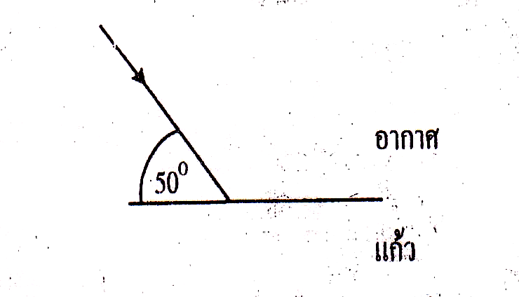

1. น้อยกว่า 40°
2. ระหว่าง 40° กับ 50°
3. ระหว่าง 50° กับ 100°
4. ระหว่าง 100° กับ 140°
2. กล้องถ่ายรูปอันหนึ่ง มีระยะเลื่อนของเลนส์
เข้า-ออกได้ 1 เซนติเมตร ถ้ากล้องนี้ใช้
ถ่ายรูป ได้ไกลสุดที่ระยะอนันต์ และใกล้สุด
ที่ระยะ 30 เซนติเมตร จงหาค่าความยาว
โฟกัสของเลนส์ที่ใช้
1. 5 เซนติเมตร
2. 6 เซนติเมตร
3. 10 เซนติเมตร
4. 30 เซนติเมตร
3. สายอากาศแสดงดังรูปเป็นสายอากาศที่รับคลื่นวิทยุความถี่เท่าไรที่ดีที่สุด
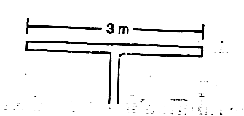

1. 25 MHz 2. 50 MHz
3. 100 MHz 4. 900 MHz

- เฟือง A รัศมี 100 mm. ขบกับเฟือง B รัศมี 200 mm. ดังรูป ถ้าเฟือง A หมุนด้วยความเร็ว, ω₁ = 10 rad/s, ตามเข็มนาฬิกาจะทำให้เฟือง B หมุนด้วยความเร็ว ω₂ = ?
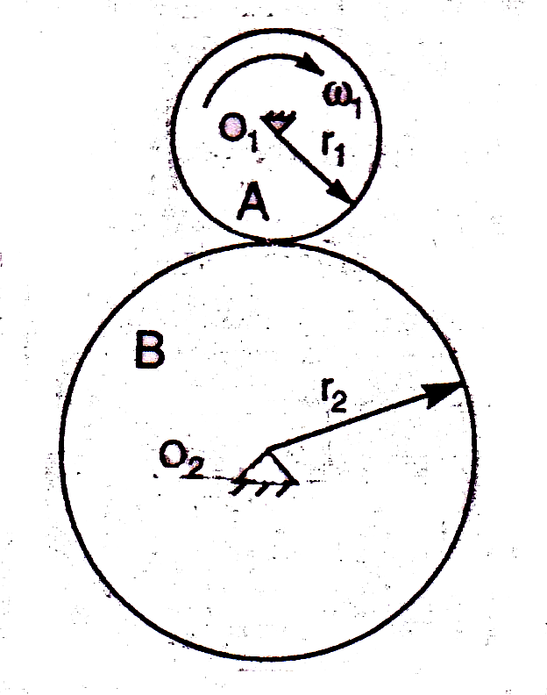

- 20 rad/s ตามเข็มนาฬิกา
- 20 rad/s ทวนเข็มนาฬิกา
- 5 rad/s ตามเข็มนาฬิกา
- 5 rad/s ทวนเข็มนาฬิกา
5. เครื่องมือของแฮร์ (Hare’s Apparatus) ของของเหลว A, B และ C มีความหนาแน่น A, B และ C ตามลำดับ ข้อความใดที่ถูกต้อง
1. ρ_{B} < ρ_{A} < ρ_{C} , ρ_{B} < ρ_{A} < ρ_{C}
2. ρ_{B} > ρ_{A} > ρ_{C} , ρ_{B} > ρ_{A} > ρ_{C}
3. ρ_{A} = ρ_{B} = ρ_{C} , ρ_{C} > ρ_{A} > ρ_{B}
4. ρ_{A} = ρ_{B} = ρ_{C} , ρ_{C}< ρ_{A} < ρ_{B}
6. มวล 0.2 กิโลกรัมผูกเชือกยาว 2 เมตร แขวนไว้กับเพดาน บนพื้นใต้เพดาน 2 เมตร มีสปริงวางอยู่ดังรูป ถ้าดึงมวลออกมาจนเชือกทำมุม 60 องศากับแนวดิ่ง แล้วปล่อยให้แกว่งมากดสปริง มวลจะดันสปริงหดสูงสุดเท่าใด ถ้าค่านิจของสปริง 400 นิวตันต่อเมตร
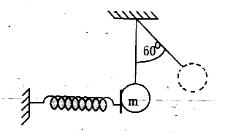

1. 25 เซนติเมตร 2. 15 เซนติเมตร
3. 5 เซนติเมตร 4. 10 เซนติเมตร
- ปลอกทองแดงมวล 3 กิโลกรัม ยึดติดกับสปริง เคลื่อนที่จากจุดหยุดนิ่งที่ A ไปตามรางลื่น ซึ่งช่วง AB เป็นโค้งวงกลมรัศมี 0.6 เมตร และช่วง BC เป็นรางตรงยาว 0.6 เมตร ถามว่าเมื่อปล่อยปลอกทองแดงลงมาถึงจุด B จะมีอัตราเร็วเท่าใด ถ้าค่านิจของสปริง 350 นิวตันต่อเมตร และความยาวปกติของสปริง 0.6 เมตร
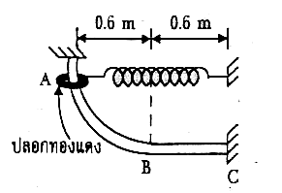

1. 6.8 เมตรต่อวินาที
2. 8.6 เมตรต่อวินาที
3. 3.8 เมตรต่อวินาที
4. 8.3 เมตรต่อวินาที
- แท่งคอนกรีตรูปทรงกระบอกยาว 2.4 เมตร เส้นผ่าศูนย์กลาง 1.6 เมตร ถูกแขวนไว้ให้จมอยู่ในน้ำครึ่งหนึ่งดังรูป จงหาค่าแรงตึง T ในสายเคเบิล กำหนดให้แท่งคอนกรีตเคลือบพลาสติกกันซึม และมีค่าความ หนาแน่นเป็น 2400 กิโลกรัม / ลูกบาศก์เมตร
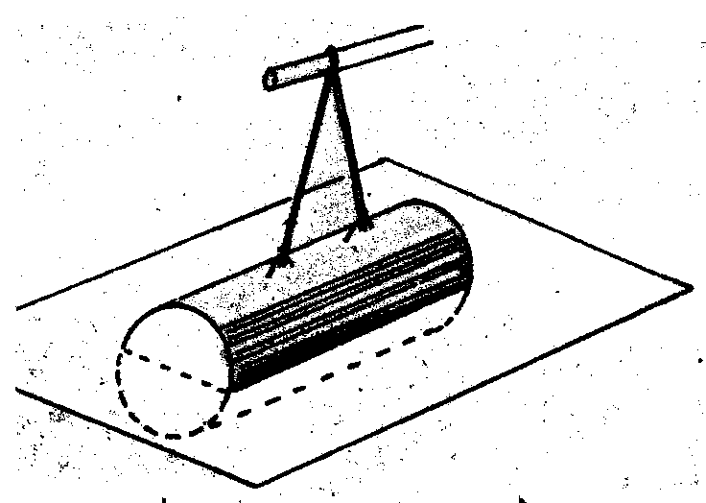

1. 3.686.4 πN 2. 3993.6 πN
3. 7860 πN 4. 39.93 πN
9.
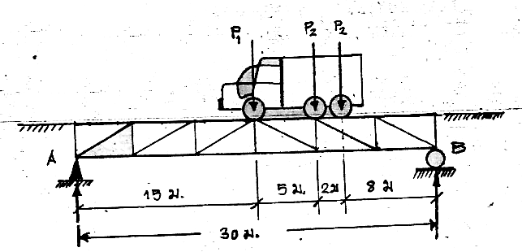

เมื่อรถบรรทุกมีน้ำหนักล้อ P1 = 50 kN P2 = 100 kN ตำแหน่งของล้อได้แสดงในรูปหากสะพาน AB มีช่วงยาว 30 ม. จงหาแรงที่ถ่ายลงตอม่อ B
1. 165 kN 2. 175 kN
3. 185 kN 4. 195 kN
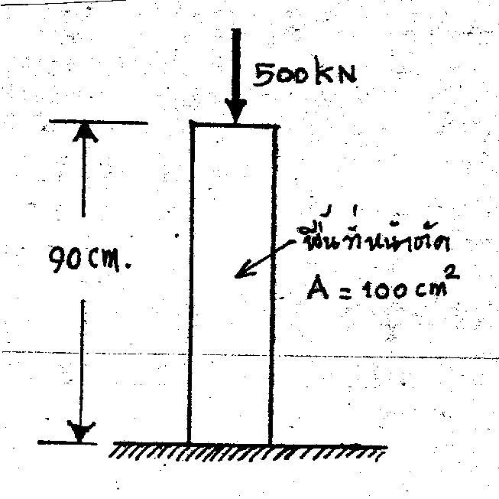
10.

กดแท่งคอนกรีตซึ่งมีพื้นที่หน้าตัด 100 ตร.ซม. ด้วยแรง 500 kN หากแท่งคอนกรีตมีค่าโมดูลัสของยัง 3000 kN /ตร.ซม. แท่งคอนกรีตนี้จะหดตัวเท่าใด
- 0.05 ซม. 2. 0.15 ซม.
3. 0.75 ซม. 4. 1.50 ซม.
- วัตถุเคลื่อนที่แนวตรงโดยมีความเร็วแปรผันกับเวลาดังกราฟ ความเร็วเฉลี่ยของการเคลื่อนที่ในช่วงเวลา 4 ถึง 9 วินาที มีค่าเท่ากับเท่าใด
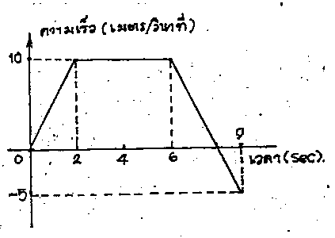

- 4.75 เมตร / วินาที 2. 5.5 เมตร / วินาที3. 6.25 เมตร / วินาที 4. 6.5 เมตร / วินาที

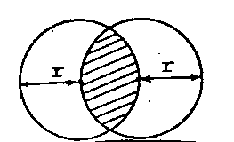

วงกลมรัศมี r เมตร สองวง แต่ละวงมีจุดศูนย์กลางตั้งอยู่บนเส้นรอบวงของอีกวงหนึ่ง พื้นที่ร่วมกันระหว่างวงกลมทั้งสองจะมีค่าโดยประมาณใกล้เคียงที่สุดเท่ากับ
- 1.00 r² เมตร
- 1.23 r² เมตร
- 1.41 r² เมตร
- 1.73 r² เมตร

13.
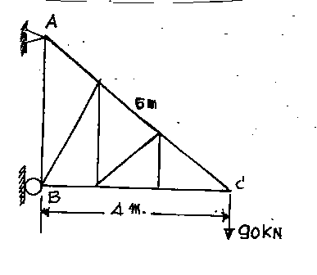

โครงหลังคาปลายยื่นตามที่แสดงในรูป
จงหาแรงกดในแนวราบที่จุด B หากมี น้ำหนักแขวนที่ปลาย C เท่ากับ 90 kN
- 30 kN
- 40 kN
- 90 kN
- 120 kN

14.
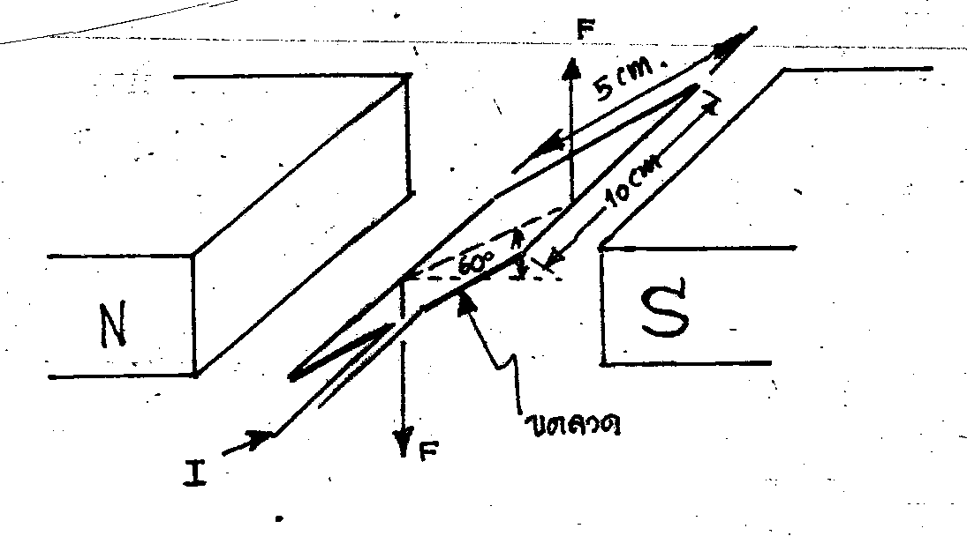

ขดลวดสี่เหลี่ยมจำนวน 200 รอบ กว้าง 5 ซม. ยาว 10 ซม. วางในสนามแม่เหล็ก 1 เทสลา เมื่อแนวระนาบของขดลวดทำมุม 60 องศากับแนวของสนามแม่เหล็ก จะต้องจ่ายกระแสไฟฟ้าเข้าขดลวดเท่าใด จึงจะเกิดแรงกระทำต่อขดลวด (F) เท่ากับ 500 นิวตัน
- 12.5 แอมแปร์
- 50 แอมแปร์
- 16.67 แอมแปร์
- 25 แอมแปร์
15. ทรงกระบอกสั้นหนัก W มีรัศมีเท่ากับ R ถูกห้อยด้วยเส้นเชือกไว้ที่จุด A ดังรูป ถ้าความยาวเส้นเชือกที่สัมผัสกับทรงกระบอกดังกล่าวเท่ากับ และไม่มีแรงเสียด
4
R
3
¶

ทานระหว่างเส้นเชือกกับทรงกระบอก จงหาว่าแรงตึงในเส้นเชือก มีค่าเท่าใด
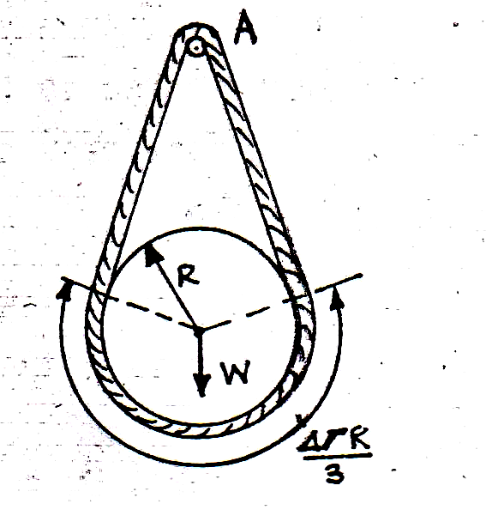

3
W
_
1. 2.
3
W
3
3
3
2
W
3. W 4.
16. เรือลำหนึ่งจอดนิ่งอยู่ในทะเล ใช้เครื่องโซน่าร์ตรวจพบวัสดุที่ทิ้งจากเรือลงไปในน้ำโดย ได้รับสัญญาณสะท้อนกลับจากวัตถุนั้นในเวลา 0.4 วินาที ในเวลา 30 วินาทีต่อมาสัญญาณจะสะท้อนกลับจากวัตถุเดิมในเวลา 0.6 วินาที วัตถุนั้นจมน้ำด้วยความเร็วเท่าใด
- 5.10 ม./ วินาที
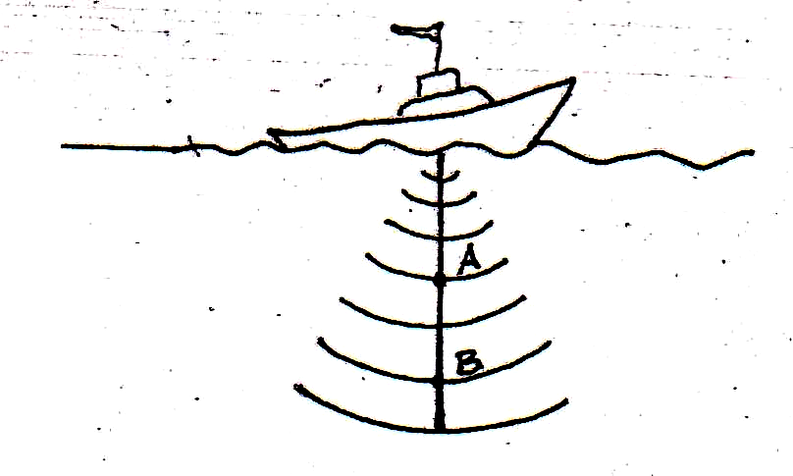
- 10.2 ม./ วินาที
- 15.3 ม./ วินาที
- 25.5 ม./ วินาที

17. รถเลื่อน A มีน้ำหนักเป็น 3 เท่าของรถเลื่อน B รถทั้งสองจอดนิ่งอยู่ สปริงที่ยึดรถทั้งสองถูกกดและมัดด้วยเชือก เมื่อเชือกขาดสปริงจะขยายตั้งออก รถจะเริ่มเคลื่อนที่ด้วยความเร็ว V_{A} และ V_{B}
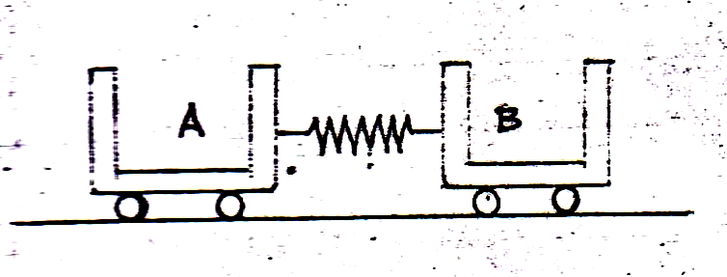

1. V_{A} และ V_{B} มีทิศทางเดียวกัน และ
V_{A} : V_{B} = 3 : 1
2. V_{A} และ V_{B} มีทิศทางเดียวกัน และ
V_{A} : V_{B} = 1 : 3
3. V_{A} และ V_{B} มีทิศทางตรงกันข้าม และ
V_{A} : V_{B} = 3 : 1
4. V_{A} และ V_{B} มีทิศทางตรงกันข้าม และ
V_{A} : V_{B} = 1 : 3

18. ทิศทางของเวคเตอร์ A, B และ D ดังแสดง ในรูป
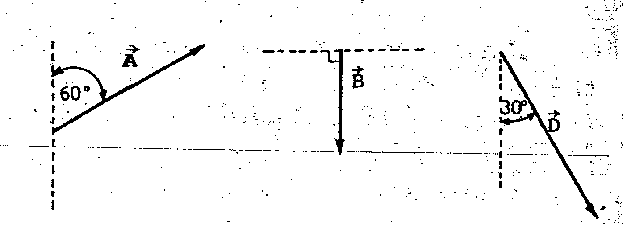

กำหนดให้ $C=A+B$
ขนาดของ $A$ = 20 หน่วย = 2 เท่าของขนาดของ $D$ = หน่วย
3
20
จงคำนวณหาขนาดของ $D$ - $C$
1. หน่วย 2. 15 หน่วย
3
10
3. หน่วย 4. 30 หน่วย
3
20
- แขวนกล่องมวล 5 kg เข้ากับสปริงที่มีค่าคงที่ k = 1000 N / m แล้วยิงลูกปืนมวล 50 กรัม ด้วยความเร็ว v = 200 m/s ให้ฝังในกล่อง จะทำให้สปริงหดสั้นจากความยาวปกติเท่าไร ใช้ g = 10 m/s²
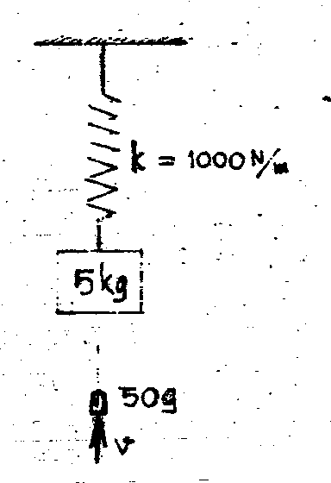
1. 0.05 m
2. 0.10 m
3. 0.15 m
4. 0.20 m

- น้ำไหลผ่านท่อดังรูป โดยเข้าสู่ท่อ A ด้วยอัตรา 10 กก./วินาที
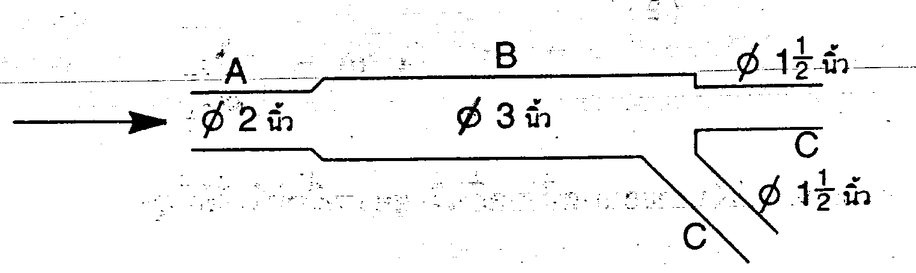

(เมื่อ φ = ขนาดเส้นผ่าศูนย์กลางของท่อ)
ข้อความใดต่อไปนี้ไม่ถูกต้อง
1. น้ำไหลผ่านท่อ C จะมีความเร็วกว่าน้ำที่ ไหลในท่อ A และน้ำที่ไหลผ่านท่อ A จะ เร็วกว่าน้ำที่ไหลผ่านท่อ B
2. น้ำไหลผ่านท่อ A ในหน่วย กก./วินาที เท่ากับท่อ B แต่ความเร็วของน้ำในท่อไม่เท่ากัน
3. น้ำไหลผ่านท่อ B ในหน่วย กก./วินาที และในหน่วย ม.³/วินาที เท่ากับน้ำไหล ผ่านท่อ C 2 ท่อรวมกัน
4. อัตราการไหล กก./วินาที ของน้ำที่ไหล ผ่านท่อ A และ B จะเท่ากัน และ ความเร็วจะเท่ากันด้วย
21. ภาชนะปิดซึ่งบรรจุอากาศไว้มีมาตรวัด ความดันซึ่ง อ่านค่าได้ 103 N/m² หากต้องการให้มาตรวัดความดันนี้อ่านค่าเป็นศูนย์ วิธีใดต่อไปนี้ถูกต้อง
1. ใช้เครื่องดูดโมเลกุลของอากาศออกให้หมดจากภาชนะ
2. เพิ่มความร้อนให้แก่อากาศในภาชนะ
3. เจาะรูภาชนะให้อากาศในภาชนะไหลออก
4. นำฉนวนมาหุ้มรอบภาชนะเพื่อไม่ให้เกิดการถ่ายเทความร้อนระหว่างอากาศและสิ่งแวดล้อม
22. แรง P แปรไปตามเวลาดังกราฟและกระทำบนกล่องมวล 10 kg ซึ่งวางนิ่งอยู่ บนพื้นระดับราบที่มี ส.ป.ส. ของความเสียดทานจลน์และ สถิตย์เป็น 0.4 จงหาอัตราเร็วของกล่องเมื่อใช้แรงกระทำไปได้ 4 วินาที ใช้ g=10 m/s²
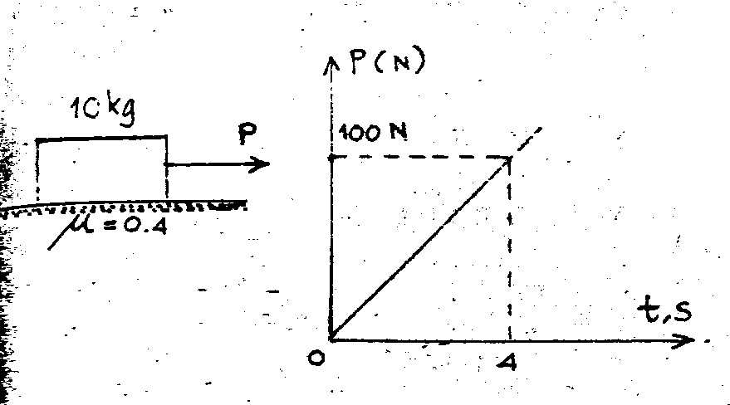

1. 3.6 m/s 2. 5.4 m/s
3. 7.2 m/s 4. 9.8 m/s
23. จงหาพื้นที่ของวงกลมที่ใหญ่ที่สุดที่จะเขียนได้ในจัตุรัส ก ข ค ง และสัมผัสกับจัตุรัสที่ แรเงาทั้งสี่
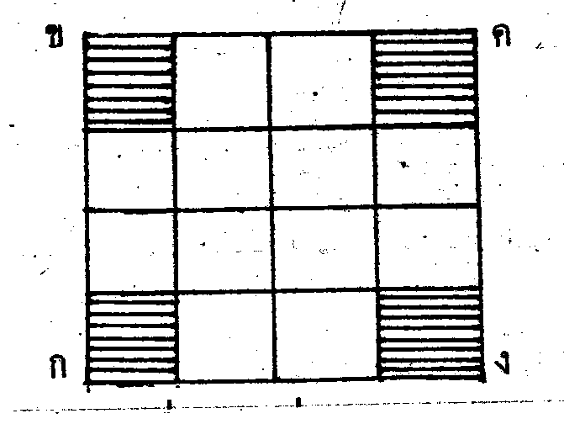

1. π 2. 2π
3. 4π 4. 6π
24. แผนที่มาตราส่วน 1 : 10,000 แผ่นหนึ่ง มีพื้นที่วัดได้ 320 ตารางเซนติเมตร พื้นที่จริงในภูมิประเทศจะเท่ากับ
1. 20 ไร่ 2. 200 ไร่
3. 2000 ไร่ 4. 8000 ไร่
25.
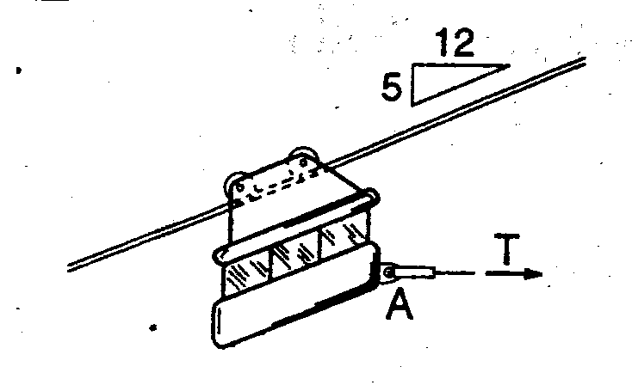

โดยการดึงสายเคเบิล A ทำให้รถกระเช้าเคลื่อนขึ้นตามรางเอียงด้วยความเร็ว 4 m/s ถ้าสายเคเบิล A เกิดขาดกระทันหัน อยากทราบว่า จะใช้เวลานานเท่าไร
รถกระเช้าจึงจะเคลื่อนที่ไหลลงตามรางด้วยความเร็วเท่ากับ 8 m/s ไม่คิดแรงเสียดทานระหว่างล้อกับราง และให้แรงลัพธ์เท่ากับอัตราการเปลี่ยนแปลงของโมเมนตัม
1. 1.04 วินาที 2. 3.12 วินาที
3. 2.08 วินาที 4. 4.16 วินาที

26. ประตูกั้นน้ำดังรูปมีขนาด 4×2 m² กั้นน้ำสูง 3 m แรงดันที่กระทำต่อประตูน้ำจะเป็นเท่าไร
กำหนด ความหนาแน่นน้ำ = 103 kg/m²
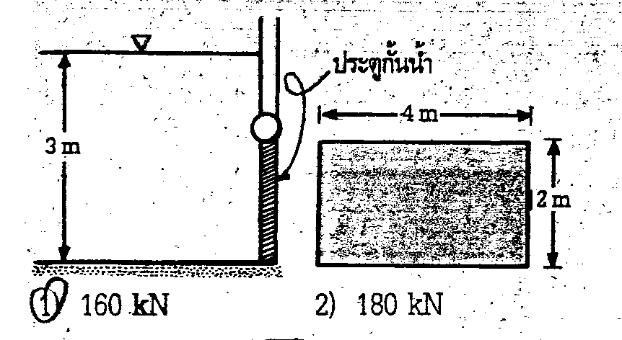

1. 160 kN 2. 180 kN
3. 200 kN 4. 220 kN
27. ลูกตุ้มมวล 0.5 kg ผูกเชือกยาว 25 cm แกว่งอยู่บนรถซึ่งเคลื่อนที่ด้วยความเร่ง 5 m/s² ในแนวราบ
จงหาคาบเวลาการแกว่งของลูกตุ้ม กำหนด g = 10 m/s²
1. 0.1 π 2. 0.2 π
3. 0.3 π 4. 0.4 π
- กล้องถ่ายรูปอันหนึ่งมีความยาวโฟกัสของเลนส์ 35 mm ถ้าต้องการถ่ายรูปเด็กคนหนึ่งสูง 150 cm โดยให้ขนาดของภาพบนฟิลม์เป็น 25 mm กล้องจะต้องอยู่ห่างจากเด็กเท่าไร
1. 213.5 cm 2. 230.5 cm
3. 250 cm 4. 270 cm
29. เครื่องเป่าผมขนาด 1000 W 200 V นำมาใช้ในขณะที่ไฟตกลงเหลือ 200 V เครื่องเป่าผมจะให้กำลังไฟฟ้าเท่าไร
1. 626 W 2. 726 W
3. 826 W 4. 926 W
30. แรง F มีขนาดและทิศทางคงที่ องค์ประกอบย่อยของแรงนี้ในแนวแกน x, y และ z คือ
–15N, 10N และ 15N ตามลำดับ กระทำบนปลอกอันหนึ่ง มวล 2 kg ให้เริ่มเคลื่อนที่จาก A ด้วยความเร็ว V_{A} = -2 m/s ในแนวแกน x ไปตามหลอดโค้งผิวลื่น เมื่อถึง B จะมีความเร็ว เท่าไร ใช้ g = 10 m/s²
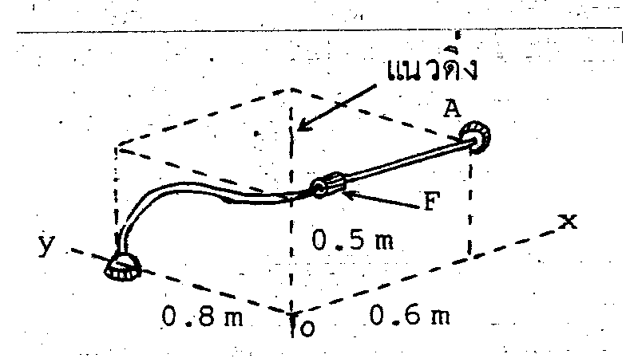

1. 3.74 m/s 2. 4.85 m/s
3. 5.43 m/s 4. 6.52 m/s
31. ธาตุ ก เมื่อปล่อยทิ้งไว้ในอากาศมวลของธาตุจะลดลง ดังสมการ M = M_{o} e^{-t} / k โดยที่ M_{o} เป็นมวลของ ธาตุ ก ขณะเริ่มต้น, t เป็นเวลา และ k เป็นค่านิจ ถ้ามวลของธาตุ ก ที่เวลา k และ 2k ต่างกัน 100 กรัม
จงหาค่ามวลของธาตุ ก ขณะเริ่มต้น กำหนดค่า e เท่ากับ 2.718
1. 400 กรัม 2. 430 กรัม
3. 470 กรัม 4. 520 กรัม
32. ถ้าความดันบรรยากาศที่ระดับน้ำทะเลเท่ากับ 10⁵ พาสดาล จงหาค่าความดันเกจที่ยอดเขาหิมาลัยซึ่งสูง 10,000 เมตร โดย สมมุติว่าอากาศมีความหนาแน่นคงที่เท่ากับ 1 กิโลกรัมต่อลูกบาศก์เมตร
กำหนดค่า g = 10 m/s²
1. –100 kPa 2. 0 kPa
3. 100 kPa 4. 200 kPa

33. จากรูป วัตถุ A = 80 N วัตถุ B = 100 N และสัมประสิทธิ์ของความเสียดทาน ระหว่างพื้นเอียงกับวัตถุ A และ วัตถุ B เท่ากับ 0.6 และ 0.8 ตามลำดับถ้าออกแรง P จนวัตถุเริ่มจะขยับ จงหาค่าแรงเสียดทานสถิตที่เกิดระหว่างผิววัตถุ A กับพื้นเอียงว่ามีค่าเท่าใด
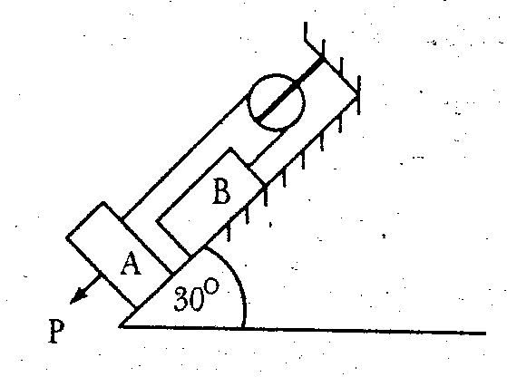

1. 12 N 2. 12 N
3

3. 24 N 4. 24 N
3
34. กำหนดให้ ≠ 0, ≠ 0, ,
v
u
u
v
1
w
2
w
v
=
u
และ = 5
2
1
w
w
+
แล้ว ตรงกับข้อใด
2
2
2
1
w
w
+

1. 21 2. 22
3. 23 4. ข้อมูลไม่เพียงพอ
35. ชายคนหนึ่งหนัก 60 กิโลกรัม แต่เมื่อชั่งขณะที่ตาชั่งอยู่บนล้อเลื่อนที่กำลังเคลื่อนที่ลงตามพื้นเอียงปรากฏว่าตาชั่งอ่านค่า 45 กิโลกรัมเท่านั้นจงหาว่ามุม θของพื้นเอียงมีค่าเท่าใด
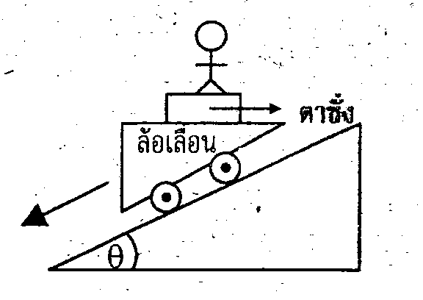

1. 45 องศา 2. 30 องศา
3. 37 องศา 4. 53 องศา
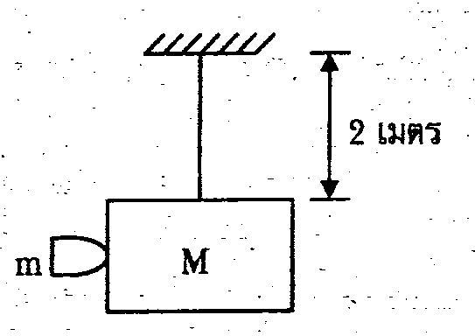
36. ท่อนไม้มวล M = 0.5 kg แขวนไว้ด้วยเชือกยาว 2 เมตร เมื่อยิงลูกปืนด้วยกระสุนมวล m = 0.02 kg ในแนวระดับให้เจาะท่อนไม้ ด้วยอัตราเร็ว 100 m/sec ปรากฏว่ากระสุนทะลุท่อนไม้ออกไปด้วยอัตราเร็ว 50 m/sec จงหาว่าท่อนไม้จะเริ่มแกว่งขึ้นด้วยอัตรา เร็วเท่าใด

1. 4 m/s 2. 2.5 m/s
3. 4.5 m/s 4. 2 m/s
37. ABCD เป็นโครงสร้างรูปสี่เหลี่ยมจัตุรัสยาวด้านละ 4 เมตร มีแรงกระทำ 2, 4, 8 และ 6 นิวตัน ตามแนว AB, BC, CD และ DA ตามลำดับ และมีแรงนิวตัน กระทำตามแนว AC แรงนิวตัน กระทำตาม แนว DB จงหาโมเมนต์ของแรงคู่ควบที่สามารถแทนโมเมนต์ของแรงเหล่านี้ว่ามีค่ากี่นิวตัน – เมตร
2
4
2
2
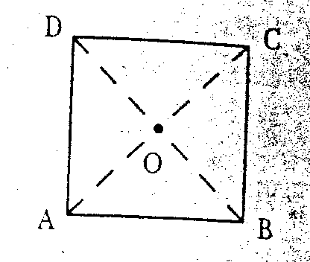

- 32 นิวตัน – เมตร
- นิวตัน – เมตร
2
32
- นิวตัน – เมตร
2
40
- 40 นิวตัน – เมตร
- ให้ cos x cos y =
1
4

sin x sin y =
8
5

cos 112° 1′ =
8
3
−

cos 28° 57′ =
8
7

ค่า x เท่ากับข้อใด
1. 70° 32′ 2. 70° 29′
3. 41° 32′ 4. 41° 29′
39. ระบบที่เรียกว่ากาลักน้ำดังรูป ประกอบด้วยถังน้ำขนาดใหญ่ และท่อน้ำขนาดเล็กมากเมื่อเทียบกับขนาดถัง ในการถ่ายน้ำทิ้งจากถังใหญ่โดยการใส่น้ำในท่อให้เต็มแล้วปิดปลายทั้งสองด้าน แล้วจึงนำปลายด้านหนึ่งของท่อน้ำจุ่มลงในถังน้ำ แล้วเปิดปลายที่เหลือ ก็จะมีน้ำไหลออกจากถัง ถามว่า ถ้าระยะต่าง ๆ ตามรูป น้ำจะไหลออกทางปลายท่อด้วยอัตราเร็วเท่าใด
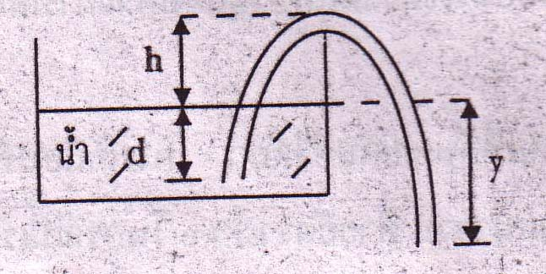

1. 2.
gd
2
gy
2
3. 2gd 4. 2gy
40. จุด A และ B เป็นแหล่งกำเนิดความร้อนอยู่ห่างกัน $ℓ$ หน่วย ถ้ากำหนดให้ที่จุด A และ จุด B มีความเข้มของแสงเป็น a และ b ตามลำดับ จุด P อยู่ห่างจาก A เป็นระยะทาง x หน่วย เมื่อความเข้มของแสง (I) ที่จุด P เป็นไปตามสมการ

-
)
2
2
x
b
x
a
(
+
I =

ค่าของ x เท่ากับเท่าใด เมื่อความเข้มของแสง
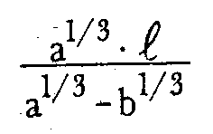
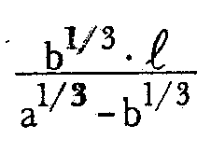
ที่ จุด P มีค่าน้อยที่สุด
1. 2.

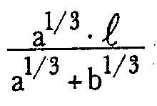
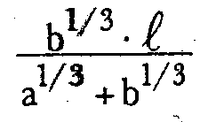
3. 4.

41. (MERIAM) มอเตอร์ A ใช้สำหรับยกวัตถุมวล 100 kg สองก้อน ถ้าวัตถุก้อนล่างสุดมีความเร็วดิ่งขึ้นคงที่ 0.5 m/s และวัตต์มิเตอร์ B บอกสเกลกำลังไฟฟ้าที่ให้กับมอเตอร์เป็น 1.6 kW จงหาประสิทธิภาพรวมทางไฟฟ้าและทางเชิงกลของระบบ ใช้ g = 10 m/s²
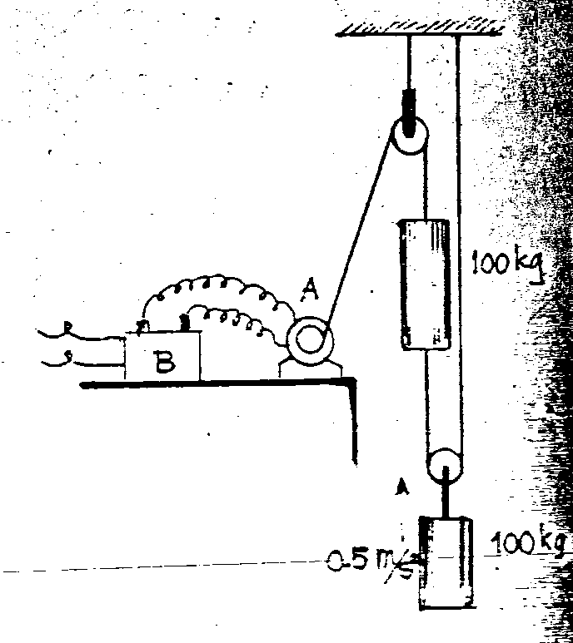

1. 91% 2. 92%
3. 93% 4. 94%
42. คนงาน 4 คน ได้รับมอบหมายให้ทำชิ้นงานที่
เหมือน ๆ กัน
นาย ก ทำ 4 ชิ้น ใช้เวลาทำ 32 นาที
นาย ข ทำ 6 ชิ้น ใช้เวลาทำ 24 นาที
นาย ค ทำ 4 ชิ้น ใช้เวลาทำ 24 นาที
นาย ง ทำ 7 ชิ้น ใช้เวลาทำ 28 นาที
หากให้คนงานทั้ง 4 คนนี้ทำงานร่วมกันเป็นทีมในเวลา 5 ชั่วโมง จะได้ชิ้นงานรวมกี่ชิ้น
1. 233 ชิ้น 2. 237 ชิ้น
3. 250 ชิ้น 4. 300 ชิ้น
- ในห้องทำงานขนาดกว้าง 2.0 ม. ยาว 2.5 ม. สูง 3.0 ม. ถ้าต้องการความสว่าง 100 ลักซ์ บนโต๊ะทำงานที่สูง 1.2 ม. จากพื้นจะต้องใช้หลอดไฟขนาด 60 w ที่มีความเข้มของการส่องสว่าง 54 แคนเคลาทั้งหมดกี่หลอด
1. 3 หลอด 2. 6 หลอด
3. 16 หลอด 4. 17 หลอด
44. (MERIAM) ใช้แรง 250N คงที่ ทั้งขนาดและทิศทาง ดึงปลายเชือกที่ผูกติดกับกล่อง 10 kg ให้เริ่มเคลื่อนที่จากอยู่นิ่งที่ A ไปตามร่องเอียงผิวลื่นและทำมุม 30° กับแนวระดับรอกลื่นหมุนคล่อง จงหาความเร็ว v ของกล่องเมื่อถึง c ค่าคงที่ของสปริงเป็น 60 N/m และขณะอยู่ที่ A สปริงยืดออกแล้ว 0.6 m ใช้ g = 10 m/s²
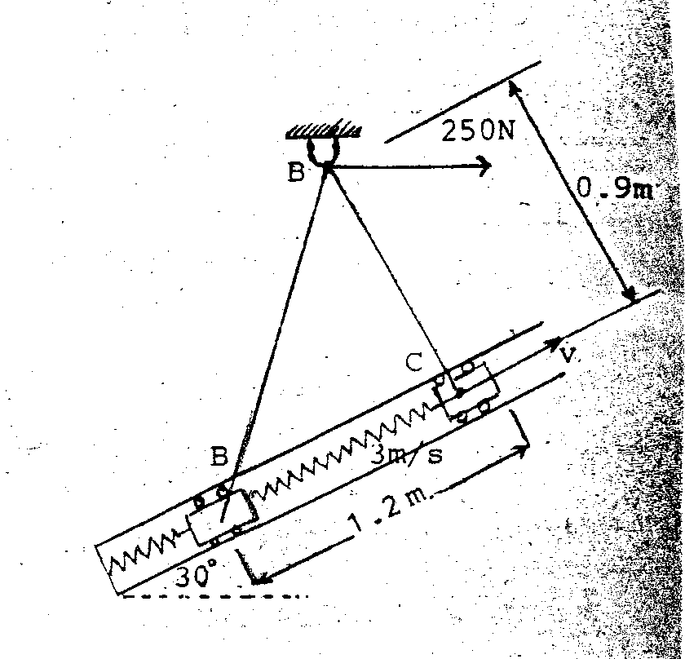

1. 0.72 m/s 2. 0.85 m/s
3. 0.97 m/s 4. 0.99 m/s
45. หย่อนน้ำแข็ง 300 g อุณหภูมิ -10°C ลงในน้ำ 1 ลิตร อุณหภูมิ 50°C ซึ่งบรรจุในกระป๋องทองแดงมวล 200 g อุณหภูมิสุดท้ายของการ ผสมจะเป็นเท่าไร (กำหนดให้ ความจุความร้อนจำเพาะของทองแดง = 0.1 cal/g K, ความจุความร้อนจำเพาะของน้ำแข็ง = 0.5 cal/g K และความร้อนแฝงจำเพาะของการหลอมเหลวของน้ำแข็ง = 80 cal/g)
1. 37.5°C 2. 29°C
3. 20.45°C 4. 19.32°C

46. A =
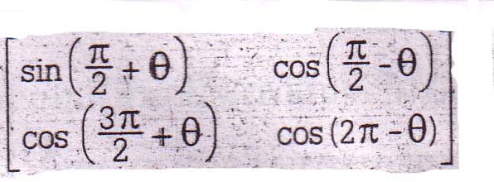

det (A²) จะมีค่าเท่ากับ
1. cos² 2θ 2. 1
3. (sin θ cos θ + cos2 θ)² 4. 0

⎜
⎜
⎛
+
−
−
x
e
e
x
x
cos
Lim
47. จงหาค่าของ

x →0
⎝
x
sin

1. –1 2. –2
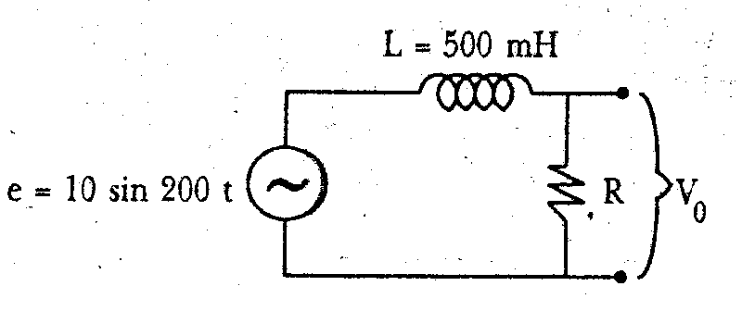
3. 0 4. 2
48.

วงจรไฟฟ้ากระแสสลับดังรูป ถ้าเวลา t วัดเป็นวินาทีแล้วจะได้แรงดันไฟฟ้าตกคร่อม R คือ V₀ ถ้าเฟสของ V₀ ตามหลังเฟสของ e อยู่ 30 องศา จงหาว่า R มีค่าเท่าใด
- ประมาณ 173 โอห์ม
- ประมาณ 183 โอห์ม
- ประมาณ 317 โอห์ม
- ประมาณ 381 โอห์ม

49. ในวงจรไฟฟ้ากระแสสลับดังรูป ถ้า R = X_{L} = 2X_{C} แล้ว เฟสของกระแสไฟฟ้าจากแหล่งกำเนิด กับแรงดันไฟฟ้าจากแหล่งกำเนิดจะมีเฟสต่างกันอย่างไร
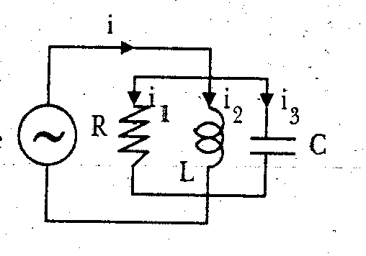

1. กระแสไฟฟ้ามีเฟสตามหลังแรงดันไฟฟ้า 45°
2. กระแสไฟฟ้ามีเฟสนำหน้าแรงดันไฟฟ้า 45°
3. กระแสไฟฟ้ามีเฟสตามหลังแรงดันไฟฟ้า 37°
4. กระแสไฟฟ้ามีเฟสนำหน้าแรงดันไฟฟ้า 37°
50. วงล้อรัศมีหน้าตัด 50 เซนติเมตร มวล 200 กิโลกรัม มีแกนหมุนในแนวระดับดังรูป
1
1
กำลังหมุน 100 รอบต่อวินาที ถ้านำแผ่นไม้มาแตะกับวงล้อทำให้เกิดแรงเสียดทาน
100 นิวตัน จะทำให้วงล้อหมุนช้าลง ๆ จงหาว่าวงล้อมีอัตราเร่งเชิงมุมเท่าใด
(โมเมนต์ของความเฉื่อยของ วงล้อ = MR²)
2
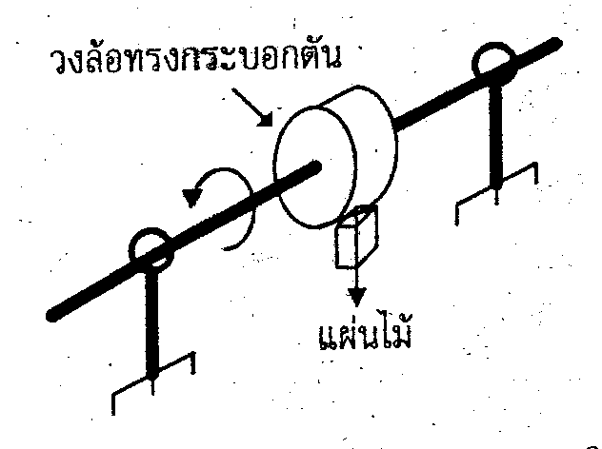

1. –0.2 Rad/sec² 2. 2 Rad/sec²
3. 0.2 Rad/sec² 4. –2 Rad/sec²

